Федеральное государственное автономное образовательное учреждение высшего образования «Пермский национальный исследовательский политехнический университет»

Лабораторная работа

«Машина Тьюринга»

Выполнила:

студент первого курса

ЭТФ группы РИС-23-3б

Акбашева Софья Руслановна

Проверила:

Доцент кафедры ИТАС О. А. Полякова

2023

Разработка алгоритма работы Машины Тьюринга

1. Задача: разработать алгоритм машины Тьюринга, который выполняет прибавление числа 9 к заданному числу n, при этом алфавит содержит A = {1, 2, 3, 4, 5, 6, 7, 8, 9} и изначальное положение головы – в конце числа.
2. Словесный алгоритм:
3. Считывается число.
4. Число перезаписывается на само себя.
5. Голова перемещается влево.
6. Считывается символ.
7. Ячейка пустая?
8. Если да, то ячейка перезаписывается на 1 и алгоритм переходит на шаг 9
9. Если нет, то алгоритм продолжается
10. Считываемое число равно 9?
11. Если да, то число перезаписывается на 1, голова сдвигается влево, алгоритм переходит к шагу 4.
12. Если нет, то число перезаписывается на число большее себя на один, алгоритм продолжается.
13. Голова перемещается влево.
14. Ячейка пустая?
15. Если нет, то алгоритм переходит к шагу 7
16. Если да, то алгоритм продолжается
17. Алгоритм завершается
18. 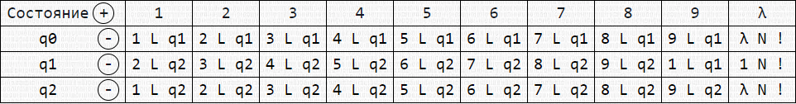Таблица команд машины Тьюринга:

Левый столбец – множество команд (состояний).

Верхняя строка – данные в ячейке.

L – сдвиг влево.

R – сдвиг вправо.

N – остановка на месте.

! – символ остановки алгоритма.

λ – пустой символ.

q0 – считываю первый символ, прибавляю 9, 1 переношу в следующий разряд, перезаписываю число на само себя и сдвигаюсь влево

q1 – считываю второй символ:

* если символ изначально не был пустым прибавляю единицу (которую переносили из предыдущего разряда), сдвигаюсь влево;
* если символ был пустым, перезаписываю ячейку на число 1 (разряд перенесенный из предыдущего) и заканчиваю программу.

q2 – считываю символ и сдвигаюсь влево, до первого встретившегося пустого символа.

1. Задача на ленте. Дано: n = 931, A = {1, 2, 3, 4, 5, 6, 7, 8, 9}, голова находится в конце числа.
2. Запуск программы
3. Считывание первого символа



Символ перезаписывается на самого себя

1. Голова перемещается влево



Считывается символ. Ячейка не пустая.

1. Символ не равен 9, значит, он перезаписывается на символ больше исходного на 1 (3 заменяется на 4), голова перемещается влево.



1. Считывается символ. Ячейка не пустая. Символ перезаписывается на самого себя. Голова сдвигается влево.
2. Считывается символ. Ячейка пустая.



1. Алгоритм завершен.

При исходном числе n = 931 результатом стало число 941.

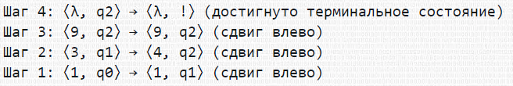

1. Результаты работы
2. Результаты работы при разных входных данных:

* Дано: n = 123, A = {1, 2, 3, 4, 5, 6, 7, 8, 9}. Результат: 133

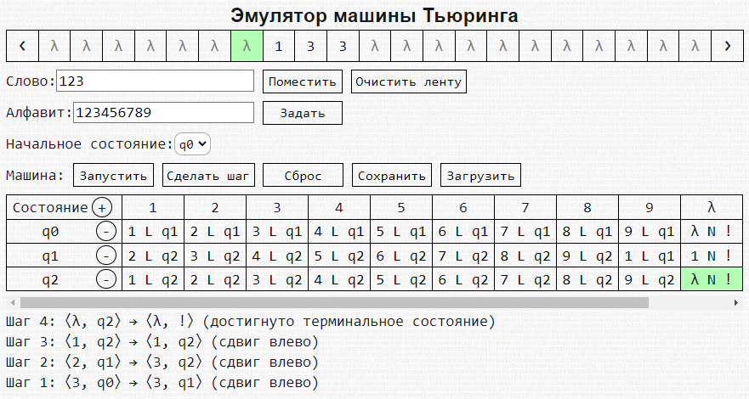

* Дано: n = 1, A = {1, 2, 3, 4, 5, 6, 7, 8, 9}. Результат: 11

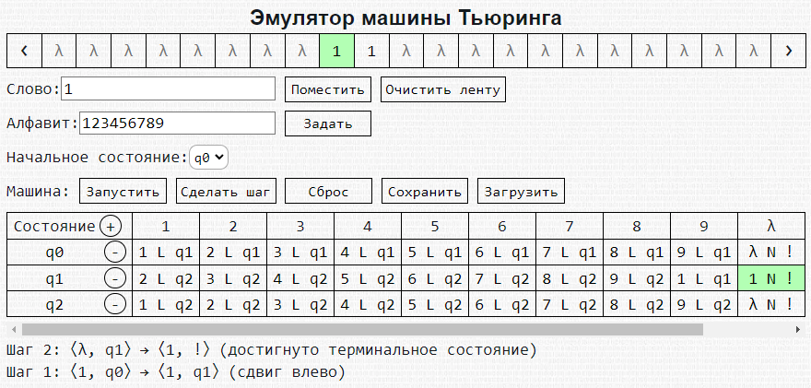

* Дано: n = 951929999, A = {1, 2, 3, 4, 5, 6, 7, 8, 9}. Результат: 951931119

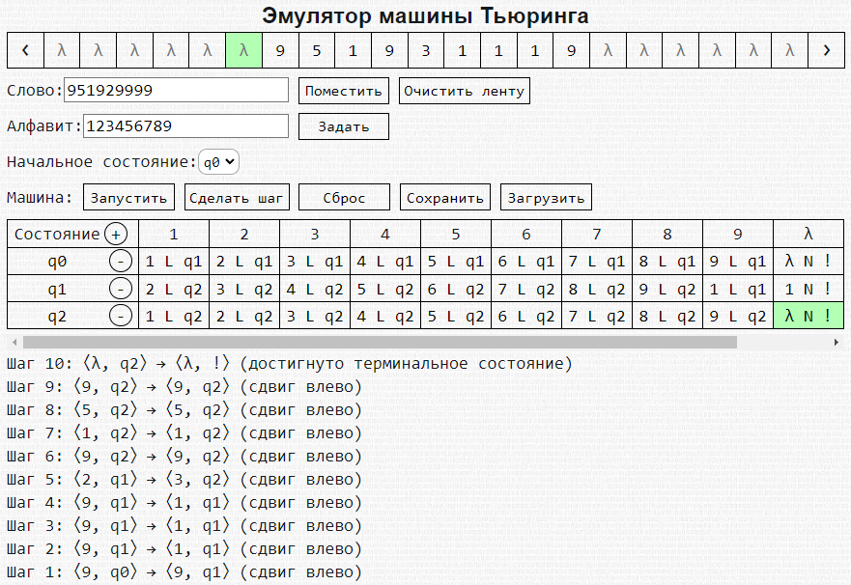

1. Результаты работы из GitHub:

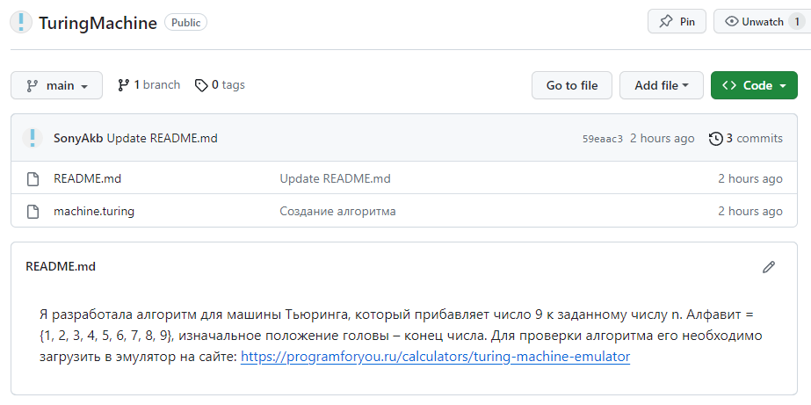

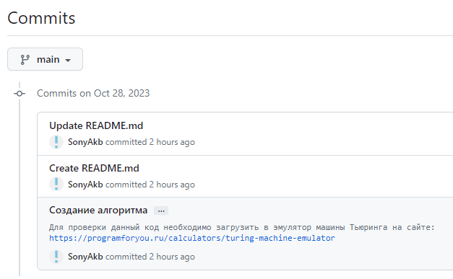

1. Вывод: мне удалось разработать алгоритм для машины Тьюринга, который прибавляет число 9 к заданному числу n составленного из алфавита A = {1, 2, 3, 4, 5, 6, 7, 8, 9}.